**BỘ THÔNG TIN VÀ TRUYỀN THÔNG**

**HỌC VIỆN CÔNG NGHỆ BƯU CHÍNH VIỄN THÔNG**

**CƠ SỞ TẠI THÀNH PHỐ HỒ CHÍ MINH**

**PHÁT TRIỂN CÁC ỨNG DỤNG CHO THIẾT BỊ DI ĐỘNG**

**ĐỀ TÀI CUỐI KÌ: SHOP VĂN PHÒNG PHẨM**

**NHÓM 11**

**Giảng viên hướng dẫn: Ths.Trương Bá Thái**

**Lớp: D17CQCP01-N**

**Sinh viên thực hiện:**

* **Trần Lâm Phương N17DCCN134**
* **Nguyễn Minh Thiện N17DCCN171**
* **Phan Văn Vũ N17DCCN190**
* **Đặng Văn Tiến N17DCCN152**
* **Nguyễn Thành Tín N17DCCN153**
* **Võ Anh Tuấn N17DCCN162**

**Chương 1**: Yêu cầu đề tài

* Cho phép mua hàng
* Cho phép thanh toán: Có kiểm tra, xác nhận
* Cho phép kiểm tra tình trạng đơn hàng
* Xác nhận khi mua hàng
* Có thông báo notify

**Chương 2**: Phân công công việc

|  |  |  |  |  |  |
| --- | --- | --- | --- | --- | --- |
| Họ tên | Mã sinh viên | Công việc | Đóng góp | Điểm lần 1 | Tổng kết |
| Trần Lâm Phương | N17DCCN134 | Layout admin + Viết báo cáo | 16,67% | 5 |  |
| Nguyễn Thành Tín | N17DCCN153 | Layout admin + call api admin + xử lý các chức năng cho user | 16,67% | 5 |  |
| Nguyễn Minh Thiện | N17DCCN171 | Viết api + call api user | 16,67% | 5 |  |
| Phan Văn Vũ | N17DCCN152 | Layout user + mockup | 16,67% | 5 |  |
| Đặng Văn Tiến | N17DCCN190 | Layout user + mockup | 16,67% | 5 |  |
| Võ Anh Tuấn | N17DCCN162 | Call api user + xử lý các chức năng cho user | 16,67% | 5 |  |
| Tổng kết | | | 100% |  |  |

**Chương 3:** Tổng quan giao diện

* Form login

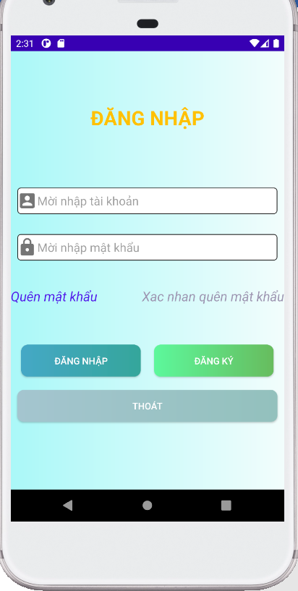

* Sign Up

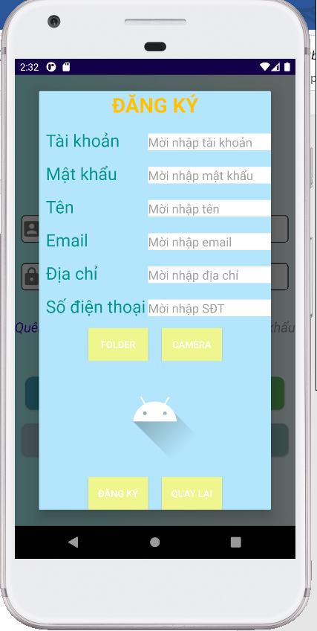

* Forgot Password

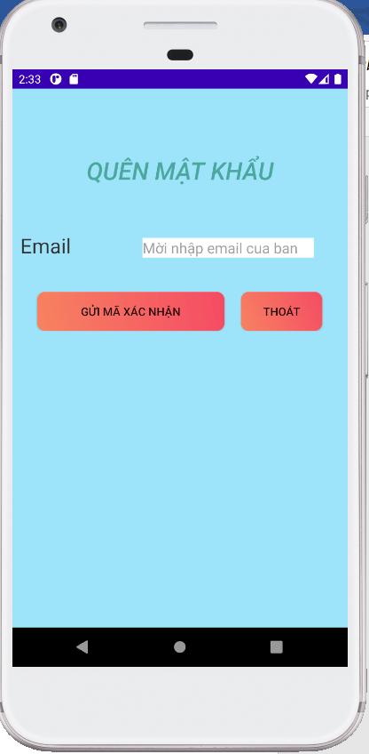

* Confirm forgot password

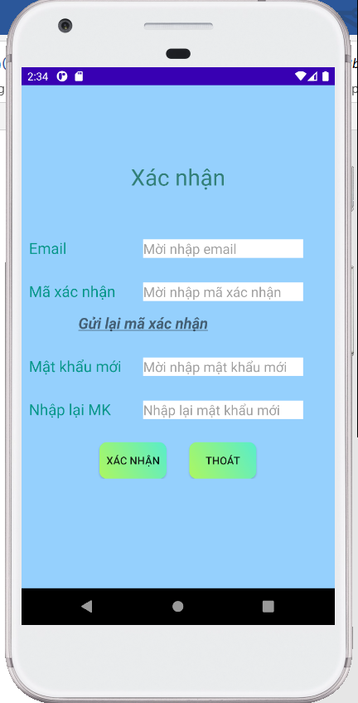

**USER**

* Home

Trong home hiển thị tất cả các sản phẩm hiện có trong cửa hàng để User có thể lựa chọn và mua.

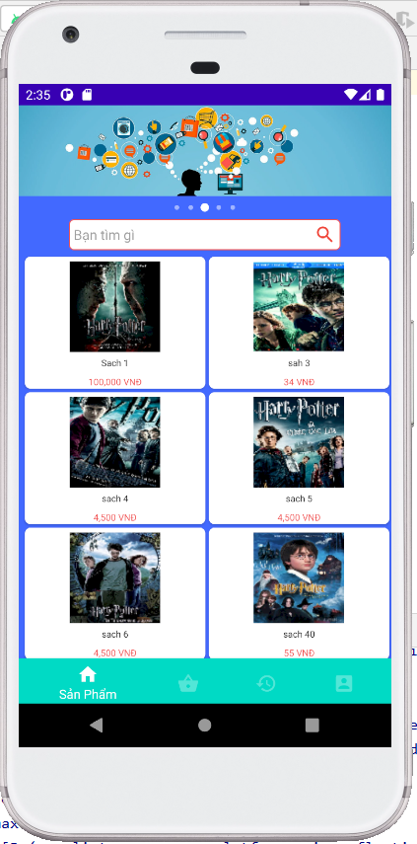

Ngoài ra trong home còn có thanh tìm kiếm để User có thể tìm đến sản phẩm mong muốn nhanh chóng

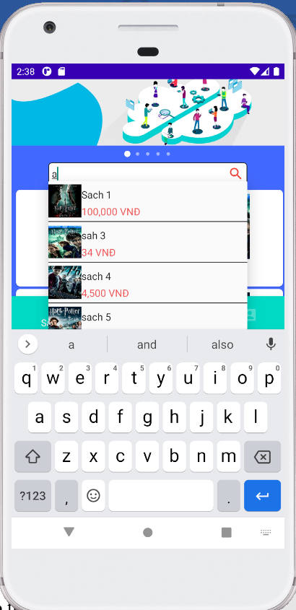

Khi chọn vào 1 sản phẩm bất kì để mua hàng thì sản phẩm sẽ chuyển button sang màu khác để thể hiện rằng trong giỏ hàng đã có món hàng này

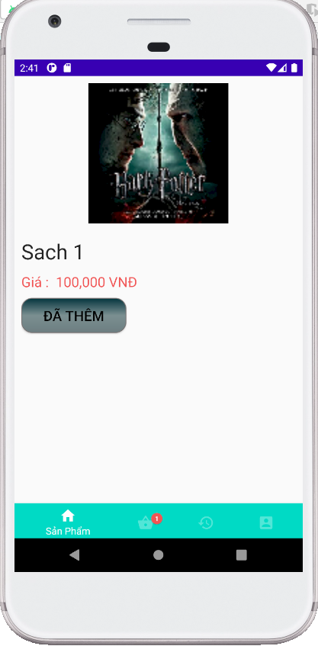

* Cart(Giỏ hàng)

Trong giỏ hàng chứa tất cả các sản phẩm đã thêm từ user. Sau khi user quyết định mua thì họ sẽ chọn đặt hàng.

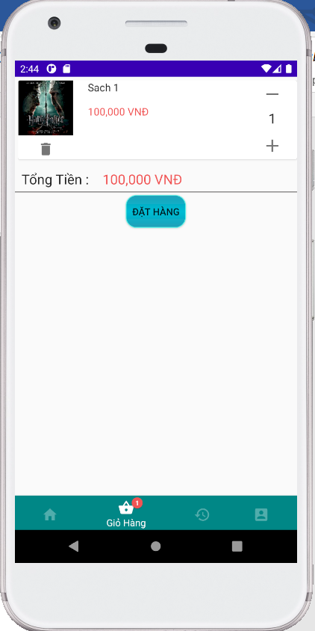

Khi trong giỏ hàng không có đơn nào thì sẽ hiển thị giỏ hàng trống

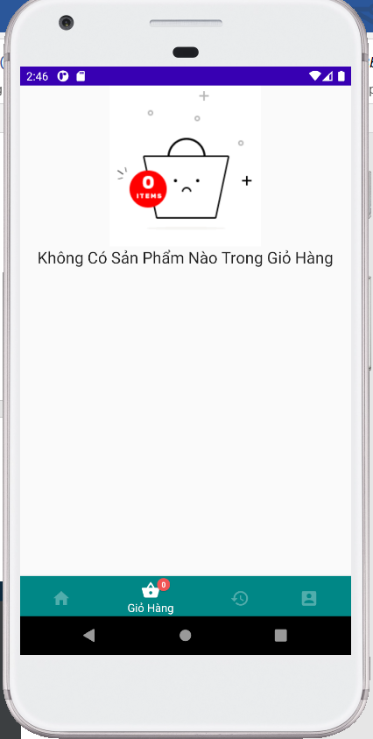

* Lịch sử mua hàng

Chưa danh sách tất cả các đơn đặt hàng mà user đã đặt, Ngoài ra user có thể xem được chi tiết của đơn đặt hàng và gửi mã xác nhận qua gmail mà họ đăng ký để xác nhận mua hàng

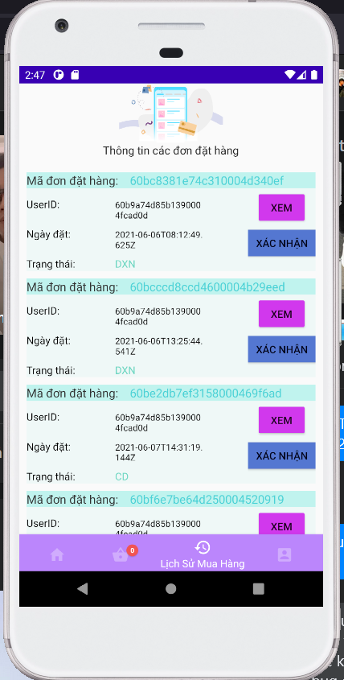

* Xem CTDDH



* Xác nhận mua hàng

Lúc này sẽ có 1 tin nhắn gửi mã OTP về gmail của user để họ có thể xác nhận rằng mình sẽ mua hàng.

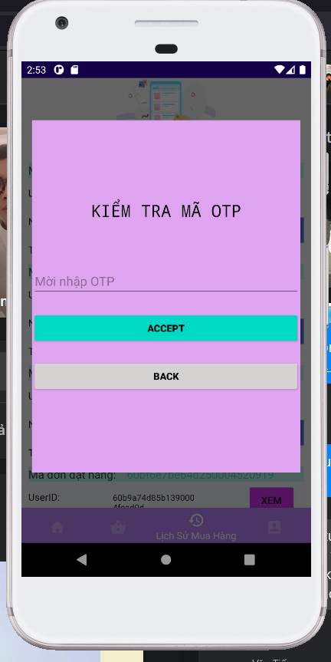

* Thông tin người dùng(Info User)

Chứa các thông tin của người dùng và khi nhấn đăng xuất thì sẽ ra lại trang chủ

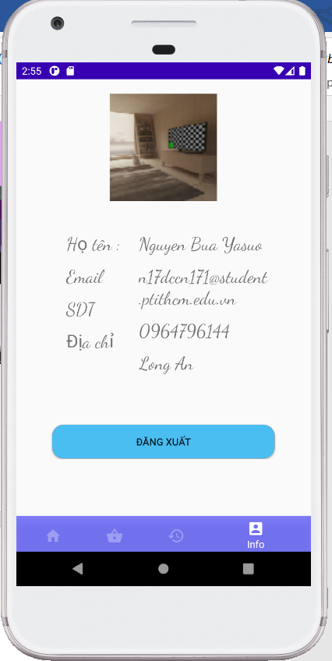

**ADMIN**

* Info Admin

Hiển thị thông tin cơ bản của admin. Button đăng xuất để trở về trang đăng nhập cho user

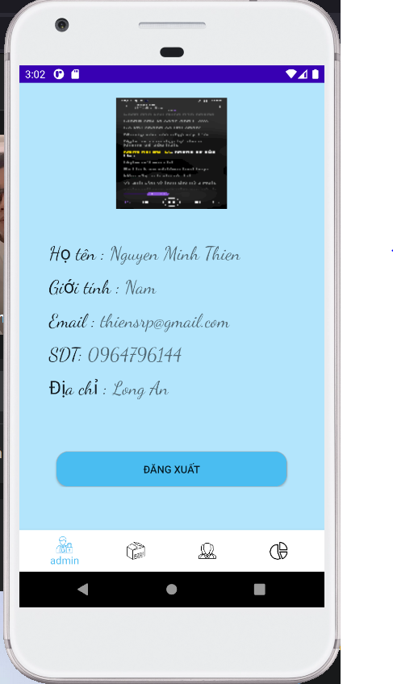

* Thêm xóa sửa sản phẩm

Chứa tất cả các sản phẩm của shop. Admin có quyền thêm xóa sửa các sản phẩm có trong shop

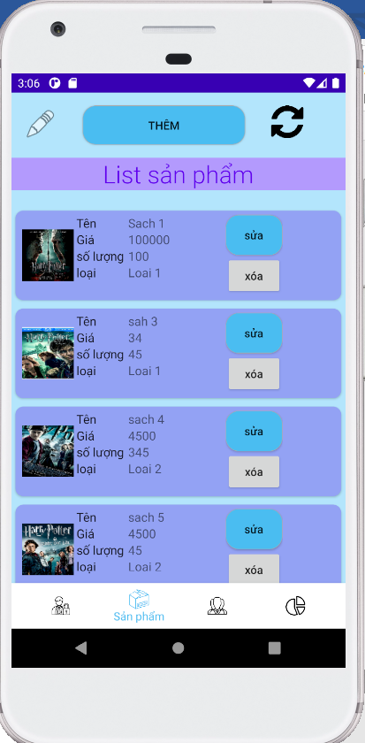

-Thêm sản phẩm

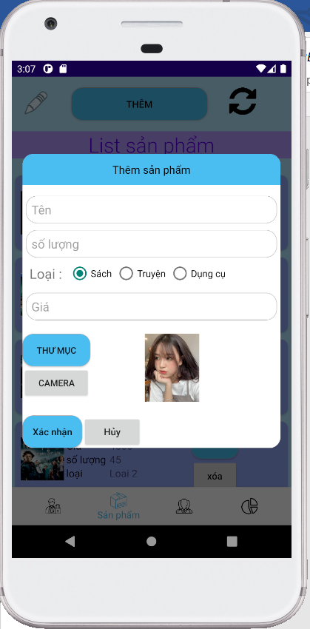

* Xóa sản phẩm

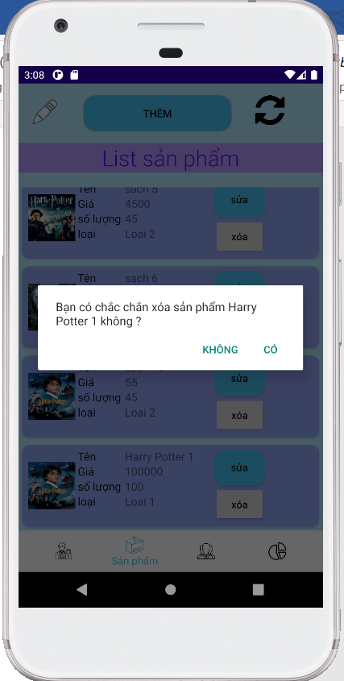

* Sửa sản phẩm

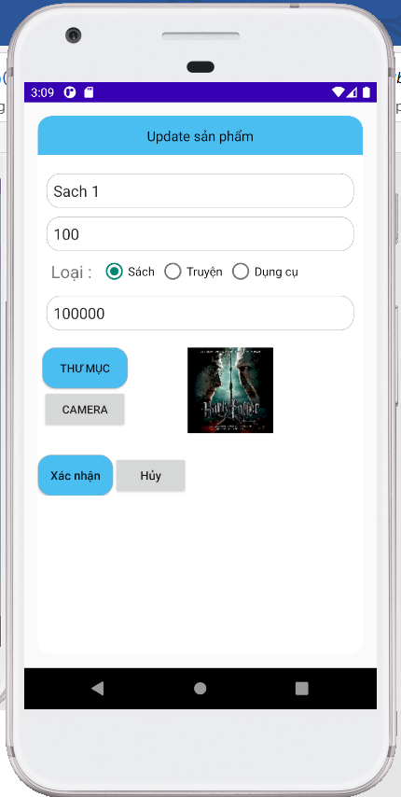

* Quản lý các tài khoản của user và admin

Cũng giống như bên quản lý product. Bên trang này cho chúng ta thêm, xóa, sửa các account. Tuy nhiên khi thêm trong admin thì sẽ cho chúng ta thêm account có quyền của admin.

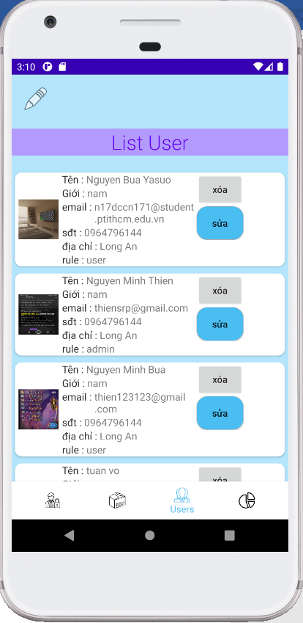

* Thêm

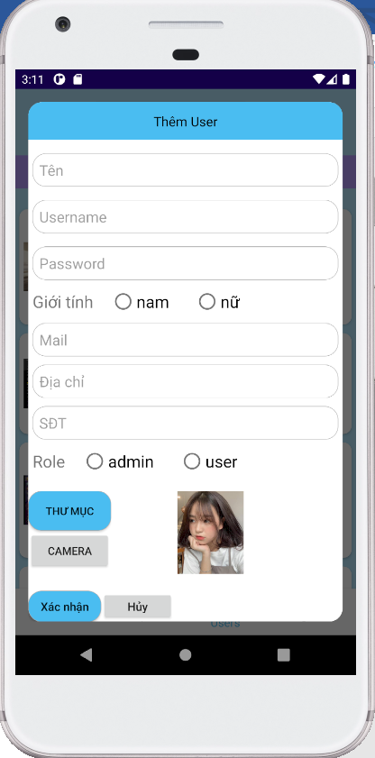

* Xóa

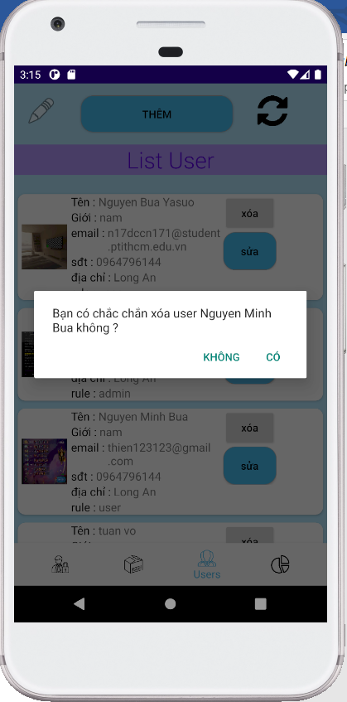

* Sửa

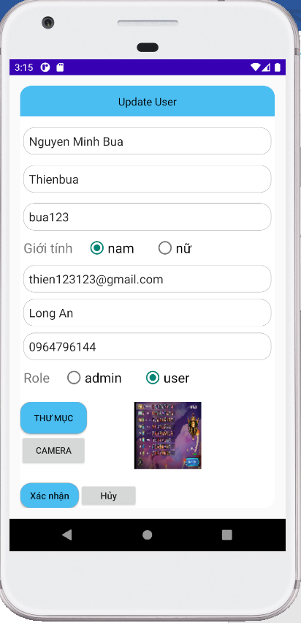

* Quản lý đơn đặt hàng

Admin có thể xem danh sách đơn đặt hàng và xác nhận các đơn đặt hàng đã đặt của user

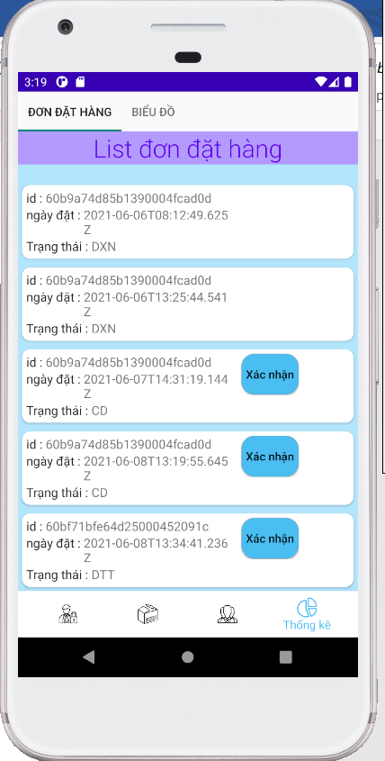

* Biểu đồ thể hiện số lượng sách mua trong tháng

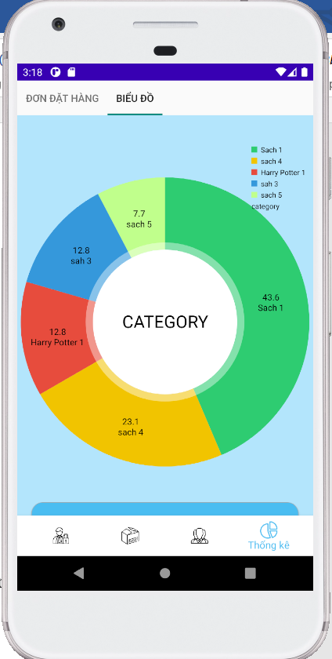

**Chương 3:** Cấu trúc project

**Cấu trúc class java**

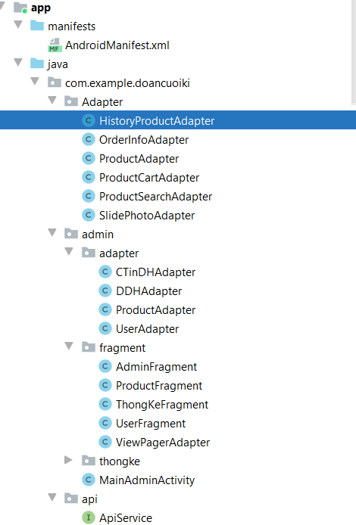

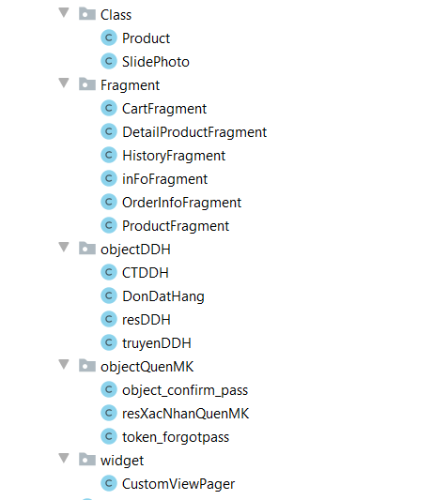

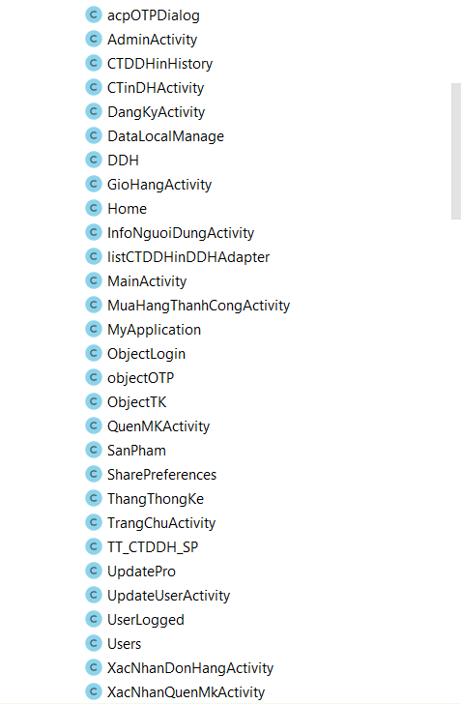

**Cấu trúc layout**

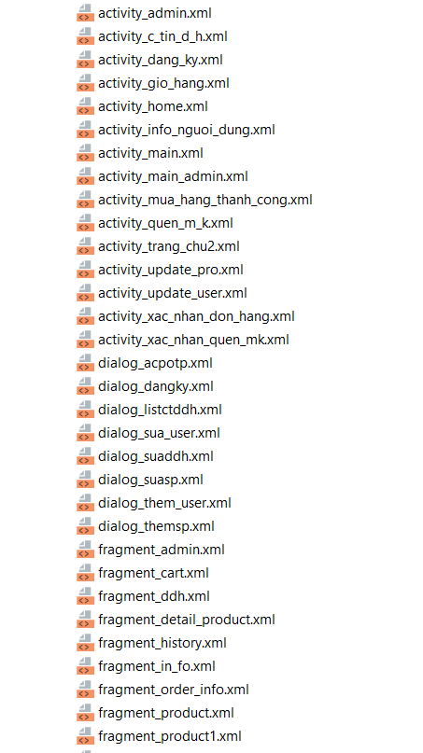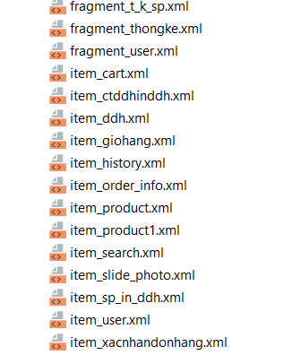

* Animation

